**面向对象程序设计（C++）**

**课程设计报告**

题目：2048游戏开发

专业：人工智能

设计日期： 2021年 4月 27日 至 2021年 5月 26日

小组成员人数： 2人

小组成员名单：

组长 班级：智1901 学号：20191218 姓名：孙平炜 成绩：

组员 班级：智1901 学号：20193967 姓名：胡晓萌 成绩：

**报告**撰写的内容与要求

1. 项目简介：介绍本次课程设计选题的目的、意义、任务概况、本人在项目中的分工等内容。
2. 项目内容：系统的设计与实现的全面描述，介绍系统整体结构、系统框架图、UML类图、程序流程图、重点难点分析及解决方案、调试难点及解决方法、系统交互界面及结果展示等。本部分内容应以记叙或[白描手法](http://www.so.com/s?q=%E7%99%BD%E6%8F%8F%E6%89%8B%E6%B3%95&ie=utf-8&src=wenda_link)为基调，在完整叙述的基础上，对自己认为有重要意义或需要研究解决的问题进行重点叙述，其它内容则可简述。
3. 总结或体会：对课设效果进行综合评价，着重介绍自身的收获与体会，内容较多时可列出[小标题](http://www.so.com/s?q=%E5%B0%8F%E6%A0%87%E9%A2%98&ie=utf-8&src=wenda_link)，逐一列举。总结或体会的最后部分，应针对实习中发现的自身不足，简要地提出今后学习，努力的方向。
4. 报告正文一律采用计算机排版、A4纸**双面**打印，正文字体为**小四号**宋体，**1.35倍**行距，正文页数不少于10页、不多于20页(其中代码不超过3页，**中文字数**不少于5000字)。要求语句通顺、论述严谨、规范、正确。
5. 请注意封面页、扉页、评语页等的打印及装订顺序。分别为①封面页（其背面为扉页“实习报告的内容与要求”）、②目录、③正文、④其他附件（如有）。

目录

一． 项目简介 1

1.1项目内容 1

1.2文件与执行环境 1

1.2.1电子文档打包文件名及文件列表 1

1.2.2编译执行环境与运行步骤 1

1.3任务分工 1

二．项目内容 2

2.1系统的整体架构 2

2.2 UML类图 3

2.3系统的整体设计 5

2.4功能模块设计 5

2.5重点难点分析及解决方案 5

2.5.1重难点分析 5

2.5.2解决办法 6

2.6调试难点及解决方法 7

2.6.1 调试难点 7

2.6.2解决方案 7

2.7结果展示 7

三．总结与体会 9

# 项目简介

## 1.1项目内容

**项目简介：**

利用C++的知识和QT以及一些自行拓展的新知识，实现2048游戏。

在这一次C++课程设计所给的题目中，我们组选择了2048游戏这一题目，虽然只是一个简简单单的游戏。但即使是如此简单的游戏，对于我来说依旧有着不小的困难，这恰恰说明了我自己现在的知识储备以及实践能力的远远的不足。所以选择2048游戏这个题目，能够很好的让自己更好地实践C++的知识，提高自我学习能力。与此同时的，还能提高一定的团队协作能力。

**主要功能：**

1. 用户注册与登录
2. 用户密码找回
3. 分数排行榜统计
4. 成绩录入数据库
5. 查看帮助及结算界面

（6） 游戏主界面使用键盘操作

（7） 分数、用时、步数等数据实时显示

## 1.2文件与执行环境

### 1.2.1电子文档打包文件名及文件列表

电子文档目录、文件列表，以及必要的说明。

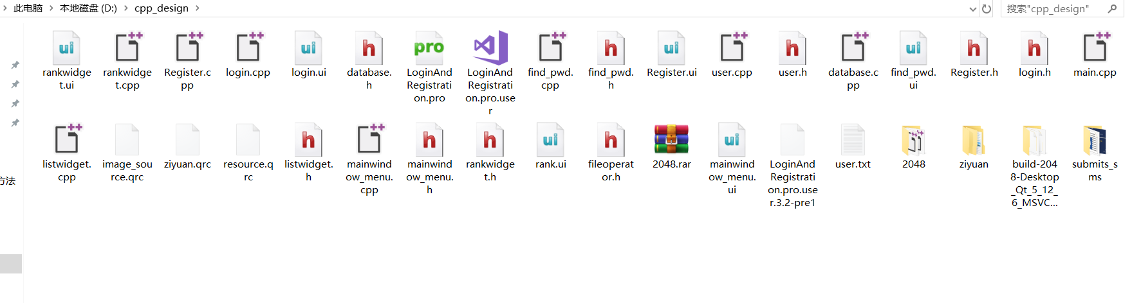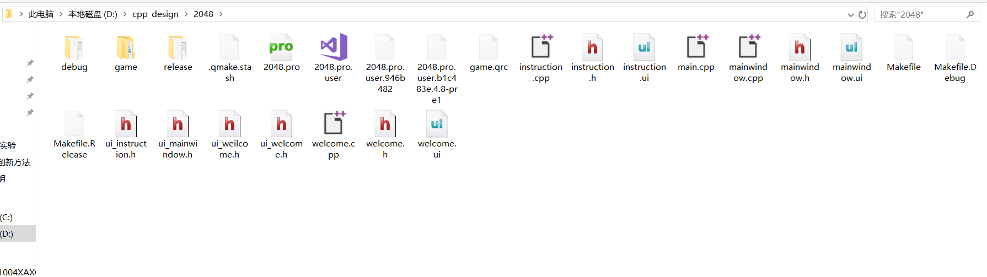

### 1.2.2编译执行环境与运行步骤

采用QTCreator4.10.2进行编译调试，打开pro文件即可进行编译调试。

## 1.3任务分工

**任务概况：**

本次任务艰巨需要在一定的时间内完成QT的学习，并且能应用代码进行编写窗口，将任务分为一下内容：

1. 开始界面的编写（实现按钮功能，登陆 ，忘记密码，注册，帮助）
2. 忘记密码界面的编写（实现按钮功能，确认，返回）
3. 注册界面的编写（实现按钮功能，注册，返回）
4. 排行榜界面的编写（实现排名功能，统计功能，返回按钮）
5. 帮助界面的编写（实现帮助信息查看，返回按钮）
6. 设置界面的编写（实现按钮功能，修改个人信息，修改密码，返回）
7. 游戏主界面编写（实现按钮功能，查看帮助，开始新游戏；实现键盘方向键控制方块移动）
8. 结算界面的编写（实现按钮功能排行榜查看，再来一局，退出程序）
9. 掌握数据库类Database的基本操作

**任务分工：**

项目的任务分工如表一所示。

表一 任务分工表

|  |  |
| --- | --- |
| **姓名** | **完成内容** |
| 孙平炜 | 负责统筹组员完成自己相关的部分。主要完成游戏主界面编写，游戏主程序的实现，帮助界面的编写，结算界面的编写，其余的界面参与组员共同编写。 |
| 胡晓萌 | （一）完成整体架构的设计，设计了游戏中不同界面的承接关系及转换策略。(二)基于C++面向对象的思想，编写了DataBase类、User类的代码。①在DataBase类中通过成员函数实现了数据库的建立，增加，修改，查询功能②通过定义静态成员函数getDataBaseInstance() 来为用户分配一个静态对象，并通过编写对象的构造函数，在静态对象构造时建立其与SQlite数据库的连接，静态对象可以保证与数据库的连接在整个进程中不会被阻塞。；③使用组合类的策略，将Qt自带的QSqlDataBase类作为DataBase类的成员，并以此为基础使用Qt内嵌数据库。（三）灵活应用Qt的信号槽机制编写了登录页面login类，注册页面register类，找回密码页面find_pwd类的代码，并且完成了上述类ui界面的设计及相关组件与类成员函数的绑定。涉及到的函数主要有：按钮pushButton的click函数，文字输入框lineEdit的setPlaceholder函数（设置提示信息），login界面与register界面中密码行的隐藏（echomode的选取）。（四）灵活应用C++类的多态性，与DataBase类的操作相结合，设置了rankwidget类的编写，及对应ui界面的设计。设计中利用的QT中的tableview类，在ui界面中拖入一个tableview框。在rankwidget类构造函数中首先使用QSqlTableModel，利用sql语句将数据库中的数据导入模型，然后通过类的多态性，利用原来的model 创造出新的对象QSortFilterProxyModel，并将此模型赋给该页面ui的tableview，即可实现成绩的自动排序。 |

# 二．项目内容

## 2.1系统的整体架构

要合作完成一个项目，最重要的是要确定整体得结构。要完成项目里的一个个小项目，也需要确定合理的结构，我们系统主要由登录界面登入后选择游戏页面或者帮助页面，根据选择进入相应界面,这是游戏的主线。游戏的侧枝包括查看排行榜，注册账号，或者找回密码。2048游戏的结构大致如下：

1、 在登录界面需要实现登录功能，找回密码按钮，注册账号按钮，排行榜按钮然后分别进入后能够实现各自按钮所实现的功能，例如注册账号按钮点击后，要能够实现注册账号功能。忘记密码功能在验证完用户信息后可以修改密码，排行榜界面，能够根据需求显示正序或倒序的排名。

2、 当登陆成功，及跳转游戏界面开始游戏。游戏界面除基本的通过键盘操作的2048游戏外，还要能显示所用时间，当前分数、执行步数以及所有玩家中的最高分。同时可以通过点击按钮来实现重新开始游戏。

3、 当判断得到游戏获胜或者失败则弹出结算界面，显示最终得分，同时实现点击不同按钮开始新游戏、退出游戏或者查看排行榜的功能。

以上就是整个2048游戏的整体结构。

系统整体结构如图一所示：

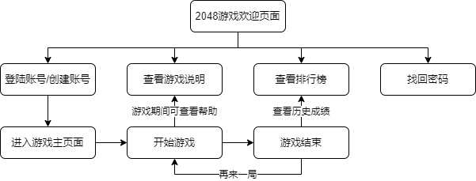

图一 系统整体结构图

## 2.2 UML类图

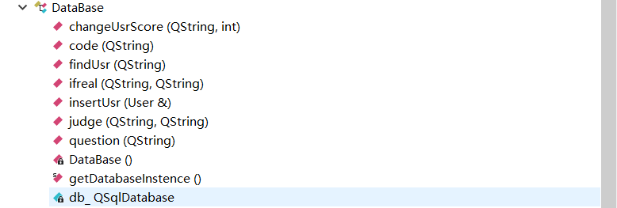

DataBase 类图

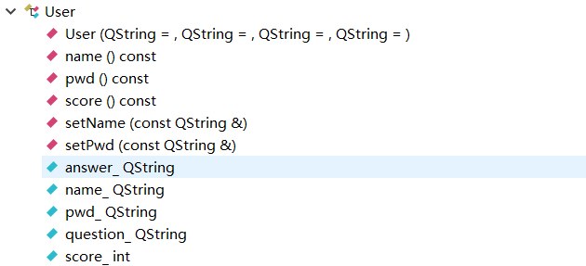

User 类图

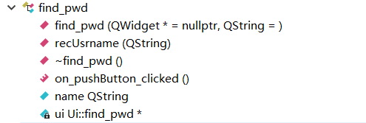

Find_pwd 类图

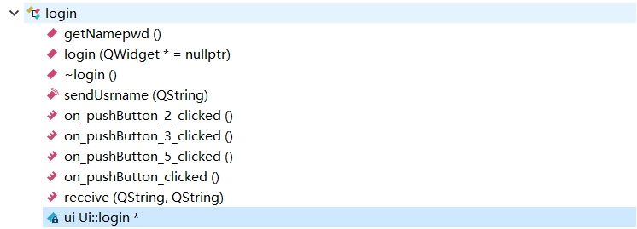

login 类图

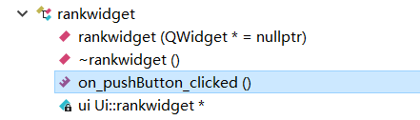

rankwidget 类图

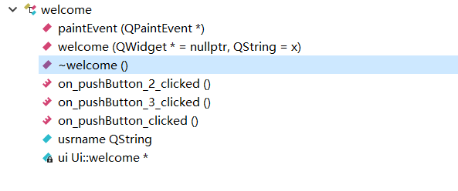

welcome 类图

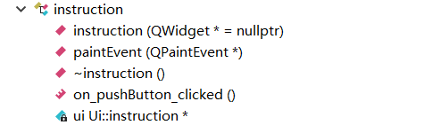

instruction 类图

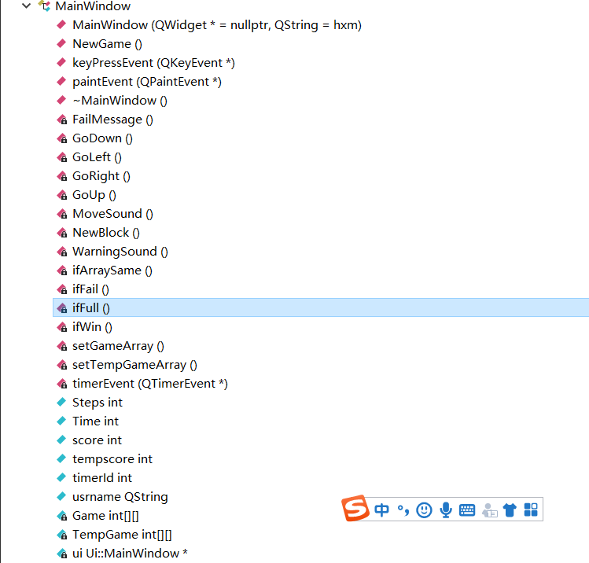

MainWindow 类图

## 2.3系统的整体设计

游戏实现部分程序流程图如图三所示。

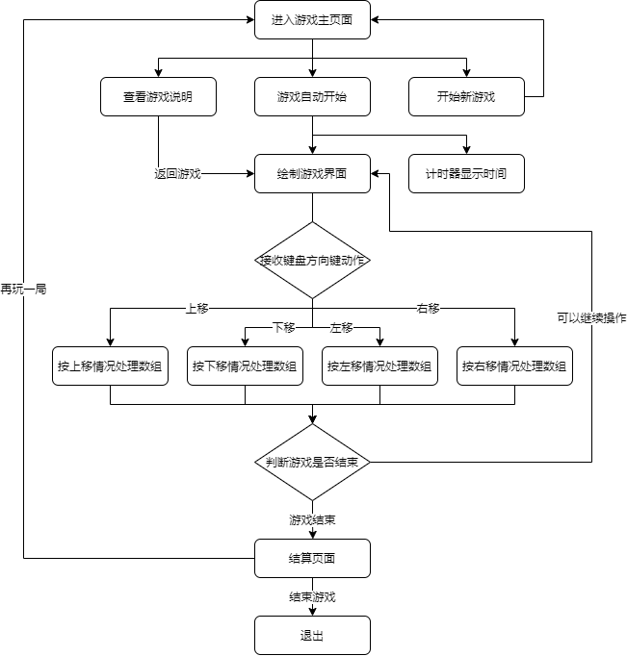

图三 游戏实现部分程序流程图

## 2.4功能模块设计

系统中使用的数据表如表二所示。

表二 数据表

|  |  |
| --- | --- |
| **字段** | **关于该字段描述** |
| name | 用户的注册名，存储类型 varchar(50) |
| qwd | 用户的密码,存储类型 varchar(20) |
| score | 用户的最高得分,存储类型 int |
| q | 用户设置的密保问题，存储类型 varchar(80) |
| a | 用户所设置密保问题的答案，存储类型 varchar(80) |
| TempGame数组 | 暂存当前操作情况下整个4*4游戏方格的数据情况 |
| Game数组 | 存储游戏过程中整个4*4游戏方格的数据情况 |
| Steps | 记录所用操作步数 |
| timerid | 用于计时器动作返回值 |
| Time | 用于计时 |
| Score | 存储游戏分数 |
| tempscore | 存储当前操作下游戏分数更新值 |

## 2.5重点难点分析及解决方案

### 2.5.1重难点分析

1. 如何实现数组正确更新

2. 如何绘制美观的游戏界面

3. 如何实现界面的切换

4. 如何在程序中稳定连接数据库

5. 如何实现不同页面间信息的传递（玩家姓名）

6.如何实现排行榜机制

### 2.5.2解决办法

1. 如何实现数组正确更新：

2048的游戏逻辑主要分为两个阶段：玩家进行移动操作控制方块合并、产生新的基础方块。在程序中，我们将方块的储存形式设定为4*4的整型数组，实际显示的数字为2n(n为数组中存储的对应位置整型数据)。

对于产生新方块的操作，我们采用了随机数生成的方式——以时间作为种子，再随机生成新方块的位置。

1. #define NEWBLOCK rand()%2+1
2. #define NEWPOINT rand()%EDGE
4. **void** MainWindow::NewBlock(){
5. srand((unsigned)time(NULL));
6. **int** X,Y;
7. **do**{
8. X=NEWPOINT;
9. Y=NEWPOINT;
10. }**while**(Game[Y][X]);
11. Game[Y][X]=NEWBLOCK;
12. }

对于控制方块合并的操作，我们决定采用双数组记录模式。Game数组负责存储已经确定的方格布局，TempGame数组则在玩家做出操作指令后先用于确认操作是否有效，待确认操作可执行后再将合并后的数组赋给Game。

1. **bool** MainWindow::ifArraySame(){
2. **bool** ifSame=**true**;
3. **for**(**int** i=0;i<EDGE&&ifSame;i++){
4. **for**(**int** j=0;j<EDGE&&ifSame;j++){
5. **if**(Game[i][j]!=TempGame[i][j]){
6. ifSame=**false**;
7. }
8. }
9. }
10. **return** ifSame;
11. }
12. **void** MainWindow::keyPressEvent(QKeyEvent *event){
13. **this**->setFocusPolicy(Qt::StrongFocus);
14. **bool** ifMove=**false**;
15. **if**(event->key()==Qt::Key_Up){
16. GoUp();
17. ifMove=**true**;
18. }**else** **if**(event->key()==Qt::Key_Down){
19. GoDown();
20. ifMove=**true**;
21. }**else** **if**(event->key()==Qt::Key_Left){
22. GoLeft();
23. ifMove=**true**;
24. }**else** **if**(event->key()==Qt::Key_Right){
25. GoRight();
26. ifMove=**true**;
27. }
28. **if**(ifMove){
29. **if**(!ifArraySame()){
30. Steps++;
31. setGameArray();//更新方块
32. NewBlock();//产生新方块
33. **this**->update();//重新显示
34. MoveSound();//播放声音
35. }
36. **else**
37. {  WarningSound();  }
38. ifFail();
39. ifWin();
40. }  }

2. 如何绘制美观的游戏界面：

QT虽然内置了许多可视化选项，但是我们再尝试后都觉得不满意，最后决定采用图片绘制的方式来实现游戏页面。即采用网络上已有的图片资源，将方格的数字与图片一一对应，在刷新时以图片的形式展示每个方格内的数字。在游戏页面下部再对游戏数据进行展示。

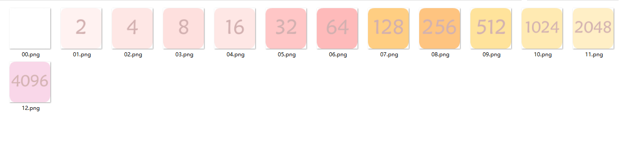

1. //绘制方块
2. **for**(**int** i=0;i<EDGE;i++){
3. **for**(**int** j=0;j<EDGE;j++){
4. **char** nowPix[30]=":/game/image/block/";
5. nowPix[19]=Game[i][j]/10+'0';
6. nowPix[20]=Game[i][j]%10+'0';
7. strcat(nowPix,".png");
8. QPixmap tempPix;
9. tempPix.load(nowPix);
10. painter.drawPixmap((WINWIDTH-400)/2+j*100+4,(WINHEIGHT-400)/2+i*100+4,92,92,tempPix);
11. }
12. }
14. //绘制游戏信息
15. ui->label->setStyleSheet("color: rgb(102,51,51)");
16. ui->label_2->setStyleSheet("color: rgb(102,51,51)");
17. ui->label_3->setStyleSheet("color: rgb(102,51,51)");
18. ui->label_2->setText(QString::number(Steps)+"步");
19. ui->label_3->setText(QString::number(score)+"分");
20. ui->label->move(50,480);
21. ui->label_2->move(225,480);
22. ui->label_3->move(400,480);

3. 如何实现界面的切换

我们将每一个界面都设成一个类，继承至qt的QMainWindow或者QDialog或者QWidget，在各自写完各自的类以后。如果需要在上一页面切换到下一页面，应该在上一页面处添加按钮，然后将按钮与槽函数绑定，在槽函数处新建需要调用的类的对象，打开即可。本页面是否关闭视具体情况而定。

4. 如何在程序中稳定连接数据库

如果每新建一个对象，就建立一个数据库的连接。那么就会出现同时有多个线程使用数据库的现象，会引起阻塞。通过定义静态成员函数getDataBaseInstance() 来为用户分配一个静态对象，并通过编写对象的构造函数，在静态对象构造时建立其与SQlite数据库的连接，静态对象可以保证与数据库的连接在整个进程中不会被阻塞。

5. 如何实现不同页面间信息的传递（玩家姓名）

可以有以下三种解决方法：①.将需要传递的信息设置为全局变量。②.使用信号槽机制，在上一页面和下一页面中分别定义信号的发出函数和接收函数，在点击切换按钮的槽函数中发出信号，就会诱导接收函数进行工作。③.在不同类的定义里增加可以存储信息的数据成员，在构造窗口的时候，对这些数据成员进行初始化。

6.如何实现排行榜机制

排行榜机制，其原理就是使用数据库的查询功能，将数据库中存储的用户姓名和最好成绩导出，并且按照一定顺序排列。原则上，只需要一个个读取并且以文本形式展现在页面上就已经实现了上述功能，但是为了提升页面的用户友好程度，我们决定增添这样一个功能：用户可以通过操作表头上的箭头，实现一键升序排列或降序排列。使用qt的tableview组件，并且用QSqlQueryModel来读取数据库，然后将得到的模型赋给tableview就可以实现这个功能。现在遇到的困难时，QSqlQueryModel是抽象类QAbstractTableModel的子类，所以需要重写排序函数，为了解决这一问题，我们使用抽象类的另一已经重写完的子类来代替QSqlQueryModel的作用。QSqlQueryModel读取完数据库后，用他来初始化一个QSortFilterProxyModel类的对象，然后吧这一个对象赋给tableview即可达成目的。

## 2.6调试难点及解决方法

### 2.6.1 调试难点

在调试时我们也遇到了不少的问题，不过好在大多都是些小问题。一个是重新开始后时间不清零以及分数不更新的问题，只需要添加重置的语句就能解决。

但除了这些小问题，有两个看似不是大问题的问题花了很久的时间才修改正确。一个是分数值会出现bug，在向无法移动的方向坚持进行移动操作时，虽然没有产生方块合并的行为，但是分数值仍然会增加。

另一个问题是界面的绘制，由于QTdesigner的界面存在各种隐藏小问题，导致我们对于界面的调整有时不能立即实现，需要反复重启项目才能完成更改。在绘制游戏页面时，由于我们采用了图片绘制，因此需要反复地编译程序进入页面查看效果。此外QT对于中文不友好的问题也造成了不少麻烦。

### 2.6.2解决方案

对于积分器的问题，我们对得分的更新机制做了更改，增加了tempscore变量与Tempgame数组一起协同进行预存储，待确认移动操作可行后再进行更新。

1. //数组更新
2. **void** MainWindow::setTempGameArray(){
3. tempscore=score;
4. **for**(**int** i=0;i<EDGE;i++){
5. **for**(**int** j=0;j<EDGE;j++){
6. TempGame[i][j]=Game[i][j];
7. }
8. }
9. }
10. **void** MainWindow::setGameArray(){
11. score=tempscore;
12. **for**(**int** i=0;i<EDGE;i++){
13. **for**(**int** j=0;j<EDGE;j++){
14. Game[i][j]=TempGame[i][j];
15. }
16. }
17. }

## 2.7结果展示

登录界面如图四所示。当使用者打开登录界面后需要输入用户名和密码，首次登录需要先注册。如果忘记密码可以找回密码，还可点击上方查看排行榜。

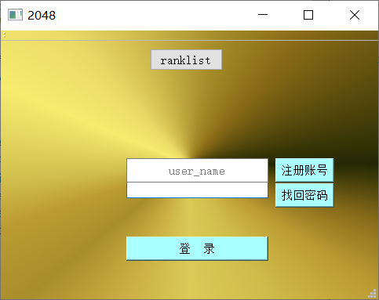

图四 系统登录界面

登陆成功后进入欢迎页面，页面会有选择按钮，用户可以选择开始游戏或者查看帮助。

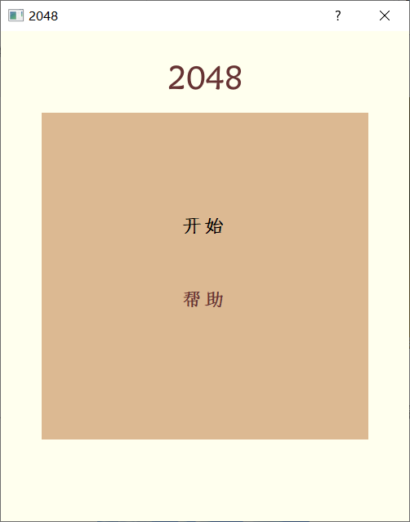

图五 欢迎页面

选择进入游戏后是下面的游戏界面，游戏结束后可以选择再来一局或者直接退出返回主页面。

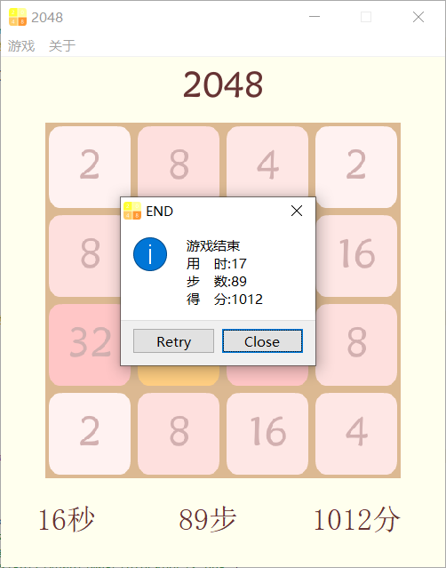

图六 游戏运行界面

在欢迎页面也可以选择查看帮助文档。如下图所示。

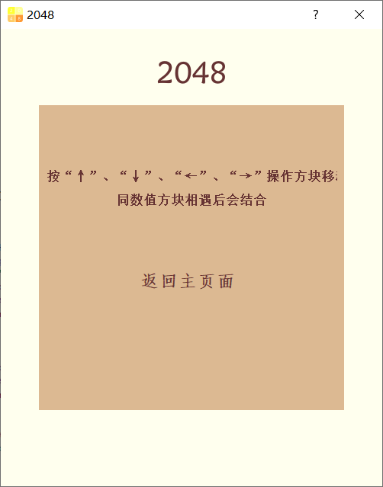

图七 查看帮助页面

在登录页面可以查看当前所有成员的得分情况，如下图所示，

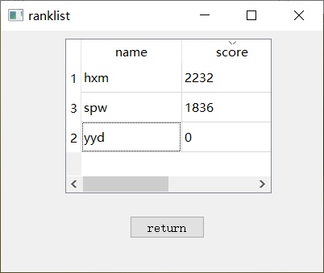

图八 排行榜

在登陆页面上也可以注册新用户

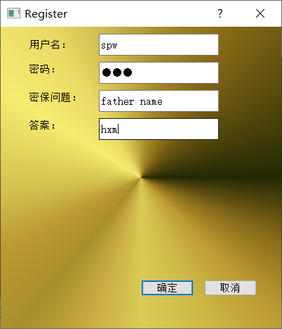

图九 注册页面

# 三．总结与体会

#### 孙平炜

**收获和体会**：

总结一下这一次的C++课程设计的话，我自己对自己还是十分满意的。出色得完成了自己负责的部分，同时还帮助组员编写了一些内容，Debug了一些问题。所做出来的项目，相比较上学期C语言课程设计的项目，简直是天差地别，一个是在控制台运行的稍有繁琐的图书馆里系统，一个是有着正常的可视化界面的能通过键盘来操作的2048游戏。这次的课程设计，不能说是十分完美，因为其中还有很多得缺陷，例如与组员所制作页面得风格不统一，游戏模式单一，动画不够成熟等一系列问题。但是，作为一个刚刚上了一年大学的学生来说，应该是很不错的作品了。因为已经完成了一个2048游戏该有的一切，一丝不苟，虽然整个作品都流露着一股稚气。我认为，这一次课程设计已经很好的反映了我的能力，也锻炼了我的能力，所以对于C++课程设计我是很满意的。

**不足之处：**

通过这次课程设计，反映了我得几点不足。首先就是缺乏耐心，虽然一直在克服，但烦躁常常占据上风。其次，在团队协作和沟通上还是存在很多得问题。比如下达要求不明确，独立意识太强。针对这些问题呢，以后我要多多参与团队活动，不能总是待在自己得舒适圈中。

**改进与建议：**

敲代码本就是一件特别考验逻辑思维的事情，而做课程设计更加考验逻辑思维。你无时无刻都要记得要做什么接下来是什么还缺什么该怎么加等一系列的问题。面对长长的代码，当出现Bug的时候，谁都是抓狂的，这个时候逻辑思维能力及愈发的重要。逻辑思维能力越强，Debug调试的时候就越快，也越不容易调试的时候把自己的心态弄崩。在这次的课程设计中，我有好几次Debug曾把我自己弄得想想砸电脑。每当一个错误成功改正后，内心别提有多么得开心。所以呢，这次的课程设计，是真的很好得磨练了我得意志和逻辑思维。

#### 胡晓萌

**收获和体会**：

总结一下这一次的C++课程设计的话，我自己对自己还是十分满意的。出色得完成了自己负责的部分，同时还帮助组员编写了一些内容，Debug了一些问题。所做出来的项目，相比较上学期C语言课程设计的项目，简直是天差地别，一个是在控制台运行的稍有繁琐的五子棋，一个是有着正常的可视化界面的能通过键盘来操作的2048游戏。这次的课程设计，不能说是十分完美，因为其中还有很多得缺陷，例如与组员所制作页面的风格不统一，游戏模式单一，动画不够成熟等一系列问题。但是，作为一个刚刚上了两年大学的学生来说，应该是很不错的作品了。因为已经完成了一个2048游戏该有的一切，一丝不苟，虽然整个作品都流露着一股稚气。我认为，这一次课程设计已经很好的反映了我的能力，也锻炼了我的能力，所以对于C++课程设计我是很满意的。

**不足之处：**

通过这次课程设计，反映了我得几点不足。首先就是缺乏耐心，虽然一直在克服，但烦躁常常占据上风。其次，在团队协作和沟通上还是存在很多得问题。在耐心上，要学活放下烦躁的心，潜心于学习，不断告诫自己，磨练自己得耐心。

**改进与建议：**

本次的c++课设给了我最大的体会就是在以后编写各种各样程序代码的时候需要有一定的自学能力和一定的抗压能力。代码编写的过程中总会出现各种各样的问题和bug，这是在所难免的，但是需要有一个良好的心态去面对问题去解决问题。在自己许久思考未果的情况下去询问周围的朋友。得到一个良好的解决办法

同时也要继续锻炼自己的自学能力，在平常可以多阅读一些计算机相关的知识书籍，论文的扩展自己的知识面，对于感兴趣的内容可以加以学习，应用实践。掌握更多的知识，帮助自己成为一个更强的程序员。

在平常学习课程中要更加的关注基本功，基础不牢地动山摇，只有基础牢固了，这样在编写代码的时候才不会感觉不敢用手足无措，避免了一些没有必要的bug的出现。